河南省电化教育馆

豫电教馆〔2019〕22号
河南省电化教育馆
关于转发中国教育技术协会《关于举办2019年中小学智慧教育教研交流活动的通知》的通知
各省辖市、省直管县（市）电教馆：
现将中国教育技术协会《关于举办2019年中小学智慧教育教研交流活动的通知》（教技协【2019】006号）转发给你们，请结合本地本单位工作需要，组织电教人员及相关学校教师参加。
联系人：河南省电化教育馆研究部 徐琳
联系电话：0371-66324285

附件：中国教育技术协会关于举办2019年中小学智慧教 育教研交流活动的通知
2019年3月26日
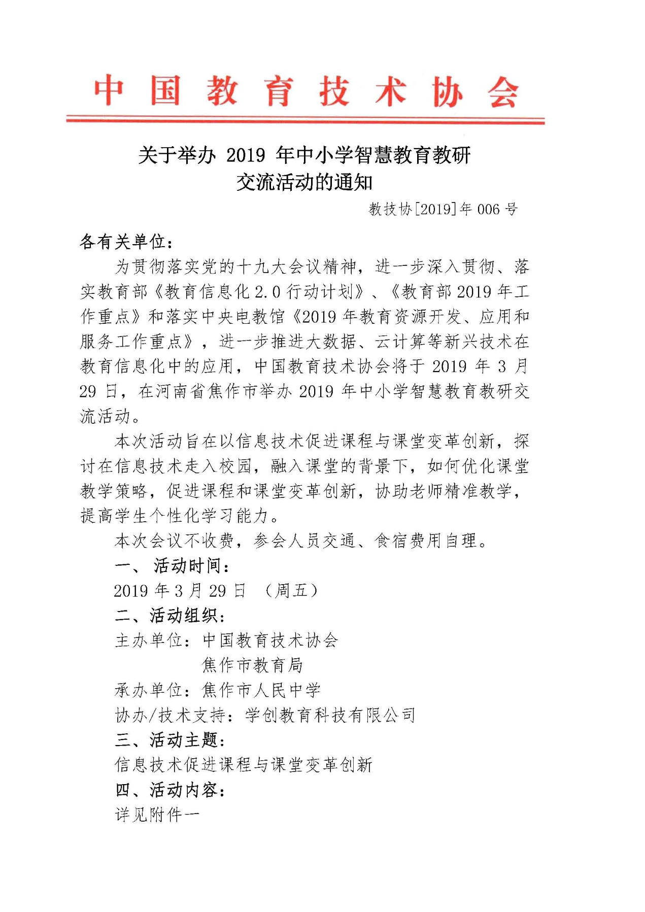附件：
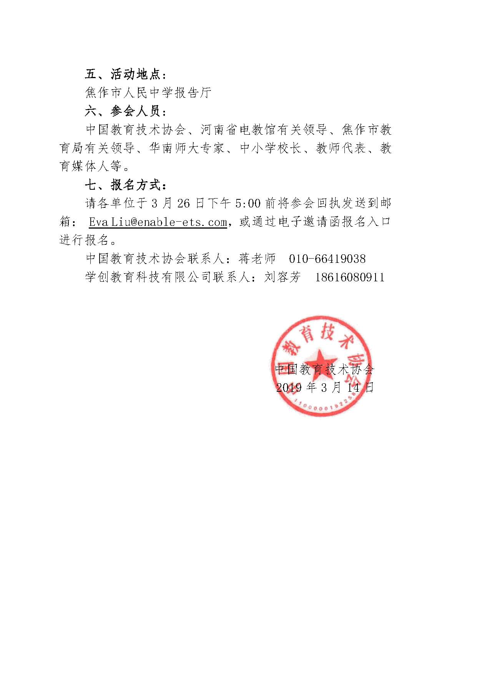

河南省电化教育馆 2019年3月26日印发

